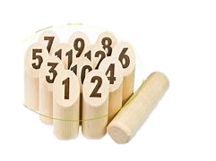
千葉県レクリエーション協会主催
令和４年度ニュースポーツセミナー
「モルック」研修（必勝極意を学ぶ）＆大会
チーレク・エクサ＆

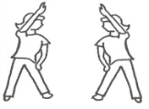
開 催 令和４年７月１７日（日）受付:９時２０分～
午前９時４０分～１５時００分
プログラム予定
検温・手指消毒
ご協力ください

9;40 開会式
9:50 [ﾁｰﾚｸ・ｴｸｻ] 休憩
10:30 [モルック]を学ぶ体験
12:00 昼食
13:00 [モルック]大会
14;50 閉会式・表彰
15:00 後片付け 終了
会 場 千葉県総合スポーツセンター内、宿泊研修所または（前広場）
内 容 ＊「チーレク・エクサ」で心と体の準備体操
＊「モルック」必勝のための極意研修と大会
モルックはテレビでもお馴染みになってきました、フィンランド発祥の
伝統的スポーツ。モルックをやってみたい、もっと上達したい、そん
な皆様の声にお応えして、今年の県レク「ニュースポーツセミナー」は 「モルック」を行います。初めての人も、やったことがある人も、
この機会にモルックを知って、レベルアップを図って大会に参加し
１日、大いに楽しみましょう。
大会へのご参加は、お一人でも大歓迎！！新しい仲間と一緒にLet、tyi !!
身体を動かそうね！楽しい♪楽しい♬楽しいよ
講 師 生涯スポーツ推進委員会
持ち物 運動しやすい服装、水分、タオル、昼食 マスク着用等
参加費 ５００円（資料代・保険代含む） 申込み締め切り日 ７月１２日（火）必着
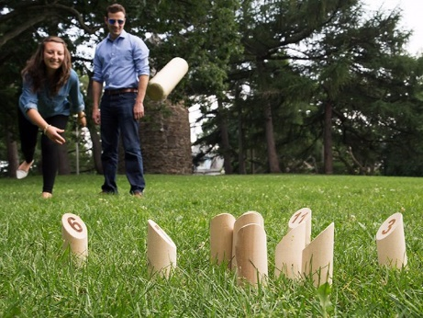
申込み先 千葉県レクリエーション協会
〒263-0011千葉市稲毛区天台町285番地
千葉県総合ｽﾎﾟ-ﾂｾﾝﾀ-内 宿泊研修棟
TEL 043-290-8361 （電話は火～金曜日）
FAX 043-290-8362
メールアドレス recchibaken@bz03.plala.or.jp
ホ－ムペ－ジ https://chibaken-rec.com /

https://chibaken-rec.com

氏 名 | 年齢 | 〒 住 所 | TEL
申込み用紙

